ГРЕХОВ Владимир Александрович (1915-1941)
Самолет капитана Владимира Александровича Грехова разбился недалеко от рощи Лучинник.
Следопыты Большеболдинской средней школы решили узнать о месте падения самолета и причинах его гибели. Вот что стало известно.
По воспоминаниям жителей с. Б.Болдино, этот день был пасмурным, туманным. Низкие плотные облака нависали над селом, когда примерно в полдень послышался гул самолёта и над селом на небольшой высоте появился самолёт со звёздами на крыльях и стал кружить. Потом он отвернул к роще Лучинник и стал садиться на заснеженное поле.
Экипаж среднего бомбардировщика «СБ» выполнял боевое задание в районе Орла. В бою было повреждено навигационное оборудование. В условиях плохой видимости самолёт сбился с курса, так самолёт оказался в районе Большого Болдина. Когда бензин был на исходе, экипаж решил идти на вынужденную посадку в незнакомом месте. На всякий случай, если приземление произойдёт на оккупированной территории, командир приказал приготовить оружие. Облетая село, лётчики заметили красный флаг на пожарной каланче, но сесть решили подальше, близ лесочка. Заснеженный овраг ночью казался ровным, как стол.
При посадке самолет врезался в крутой склон оврага и развалился, но не загорелся, так как бензин кончился. Это и спасло экипаж.
«В это время из Лучинника по дороге через поле шли три подводы с дровами. Дрова мы сбросили на обочину, а лошадей с санями направили к самолету. Первым увезли капитана Грехова.» (Н.И.Сорокина (Смолина).
«Лётчики были обморожены, с перебитыми ногами и руками. А командир Грехов Владимир находился в тяжелом стоянии, – пишет бывшая санитарка В.А. Дворникова. – Все попытки спасти его жизнь не увенчались успехом. В 8 часов вечера сердце Владимира Грехова перестало биться. Остальные летчики вылечились и уехали».
Немного из биографии. Владимир Александрович Грехов родился в 1915 г. в с.Спасском, Котельнического района, Кировской области в семье крестьянина-середняка Грехова Александра Михайловича. В семье было 7 детей (5 сыновей и 2 дочери).

Владимир в 8 лет пошел в 1-й класс Спасской средней школы. Учился прилежно, успешно переходил из класса в класс. Был очень скромным, но живым, энергичным в делах. Очень ответственно относился к поручениям. В 1932 году Грехова избирают секретарем школьной комсомольской организации.
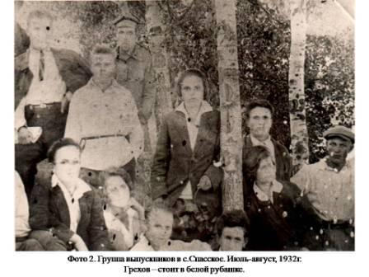

В 1933 году он окончил Спасскую семилетку и поступил в Ленинградскую школу связи. После окончания этой школы его направляют в школу авиаторов. В 1941 году, в звании капитана направлен на фронт на защиту Москвы. Более 40 боевых вылетов совершил экипаж самолёта во главе с командиром Греховым. Возвращаясь с боевого задания, случилась авария самолета при вынужденной посадке. Все эти факты стали известны благодаря воспоминаниям болдинцев, которые собирали учащиеся Большеболдинской школы под руководством учителя Галины Михайловны Котовой.

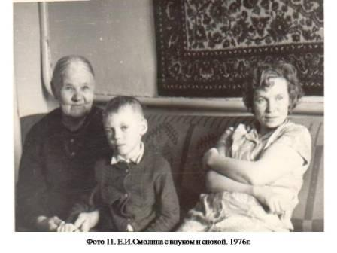
Случилось так, что той же зимой коренная болдинка Елена Ивановна Смолина похоронила родственницу рядом с могилкой летчика. Ухаживала долгие годы за той и другой. А когда в год 20-летия Победы началась кампания по розыску пропавших без вести, стала ходить по инстанциям,
добиваясь, чтобы на заросшей и забытой всеми могилке воина поставили памятник с надписью. Подняли документы, убедились, что всё – правда, и поручили шефствовать над захоронением Большеболдинской школе им. А.С.Пушкина.

9 мая 1967 года был установлен белый металлический памятник с пятиконечной красной звездой и надписью: «Здесь похоронен летчик – капитан Грехов Владимир Александрович». Елена Ивановна посадила цветы, кустики и любовно ухаживала за могилками вплоть до своей кончины 2 ноября 1982 года. А с 1982 года
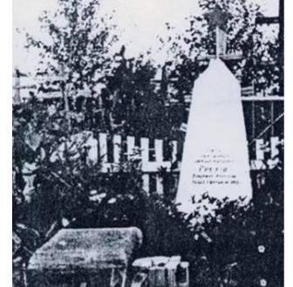

учащиеся Большеболдинской средней школы ухаживали за памятником. Затем они передали эстафету Детско-юношескому центру. Юные краеведы Дома детского творчества,
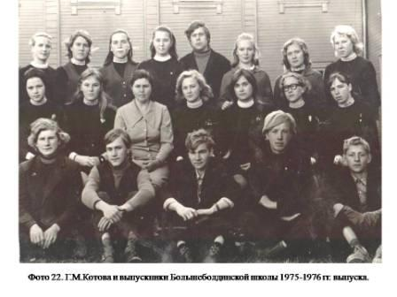
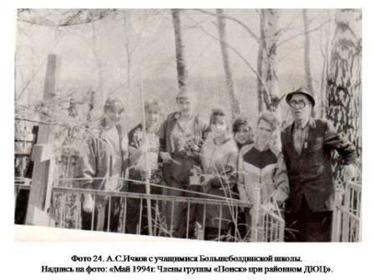

ухаживая за могилой капитана Владимира Александровича Грехова (красили памятник, приносили цветы на могилу, убирали мусор), видели, что памятник, который был поставлен в 1967 году, уже обветшал. Всем очень хотелось, чтобы на могиле летчика стоял новый памятник. Создав проект «Памятник», ребята осуществили задуманное. В канун 65-летия Великой Победы на старом кладбище Большого Болдино состоялось открытие памятника военному лётчику капитану Владимиру Александровичу Грехову, 27-летнему парню из Кировской области, нашедшего покой и память вдали от родной земли.
Мы сейчас живём в мире, где всё быстротечно. Спешим, боясь опоздать куда-то, не успеть что-то сделать, решить, сказать, увидеть. В этой суете мы иногда забываем о чем-то очень важном. Так проходят годы. Поколение сменяет поколение. В 80-90-е годы нам о Великой Отечественной войне рассказывали бабушки и дедушки. Они были очевидцами тех событий. К сожалению, их остаётся всё меньше и меньше. Теперь мы должны передать это нашим детям и внукам, чтоб они знали, какой ценой дана им жизнь. Ведь мы – последнее поколение, которое видело живыми ветеранов.
Нельзя допустить, чтобы повторилась эта страшная война, чтобы жизнь на земле содрогнулась от разрывов бомб, снарядов, чтобы плакали матери. Поэтому, сколько бы времени ни прошло, мы должны помнить воинов, оставшихся навсегда на той войне.

Никто не забыт и ничто не забыто!

